Caso de Estudio 3: Clúster computacional y OpenMPI

Juan Andrés Velásquez Jiménez
Brayan Stiven Valencia Ospina

Asignatura: High Performance Computing (HPC)

Ingeniería de Sistemas y Computación

Universidad Tecnológica de Pereira

2026
1. Resumen 3
2. Marco conceptual 3
2.1. MPI y el modelo de memoria distribuida 3
2.2. NFS como alternativa al broadcast 4
3. Planteamiento del problema 4
3.1. Multiplicación de matrices 4
3.2. Contexto del experimento 5
3.3. Entorno de clúster 5
3.4. Métricas de evaluación 5
4. Desarrollo 6
4.1. Implementación MPI con Broadcast 6
4.2. Implementación MPI con NFS 7
4.3. Configuración de las pruebas 7
5. Resultados 8
5.1. Tiempos de ejecución: MPI con broadcast vs MPI con NFS 8
5.2. Comparación con OpenMP en Máquina 1 10
6. Análisis y conclusiones 10
6.1. Efectividad del clúster MPI 10
6.2. NFS vs Broadcast: ventajas y limitaciones 10
6.3. Anomalía por caché thrashing en tamaños potencia de 2 11
7. Referencias 11

1. Resumen
Este trabajo presenta la implementación y evaluación del algoritmo de multiplicación de matrices cuadradas mediante MPI (Message Passing Interface) sobre un clúster computacional de 4 nodos, explorando el impacto del paso de mensajes entre nodos sobre el rendimiento del algoritmo.

Se evaluaron dos estrategias para distribuir la matriz B a todos los procesos: la primera utiliza MPI_Bcast para transmitirla desde el nodo raíz, y la segunda lee la matriz directamente desde un sistema de archivos en red (NFS) compartido por todos los nodos.

Los resultados muestran que el clúster con 32 procesos MPI supera en velocidad de ejecución a la mejor máquina individual con OpenMP para los tamaños evaluados en común. La variante con NFS presenta tiempos ligeramente mejores que la variante con broadcast para matrices de tamaño pequeño a mediano, con diferencias mínimas o incluso invertidas para matrices muy grandes, lo que indica saturación del sistema de archivos en red bajo cargas de datos masivas.

2. Marco conceptual

2.1. MPI y el modelo de memoria distribuida
MPI (Message Passing Interface) es un estándar de comunicación para programas que se ejecutan en varios procesos cada uno con espacios de memoria independientes. A diferencia de OpenMP, donde los hilos comparten la memoria del proceso, los procesos MPI deben intercambiar datos mediante operaciones de comunicación. Este modelo es el apropiado para clústeres, donde cada nodo tiene su propia RAM y no existe acceso directo a la memoria de otro nodo.

Las operaciones colectivas de MPI permiten coordinar grupos de procesos de manera eficiente. Entre las utilizadas en este trabajo se encuentran:

MPI_Bcast: el proceso raíz envía un bloque de datos a todos los demás procesos del comunicador.

MPI_Scatter: el proceso raíz divide un arreglo en bloques iguales y envía uno a cada proceso.

MPI_Gather: el proceso raíz recolecta los bloques de todos los procesos y los ensambla en un arreglo.

2.2. NFS como alternativa al broadcast
Un sistema de archivos en red (NFS, Network File System) permite que múltiples máquinas accedan a un sistema de archivos compartido como si fuera local. En el contexto de la paralelización con MPI, el NFS ofrece una alternativa al MPI_Bcast para distribuir datos de lectura, es decir, en lugar de que el nodo raíz envíe los datos por la red MPI a cada proceso, el raíz escribe los datos en el NFS y todos los procesos los leen de forma independiente.

3. Planteamiento del problema

3.1. Multiplicación de matrices
Dadas dos matrices cuadradas $A$ y $B$ de dimensión $N⋅N$, el producto matricial $C=A⋅B$ se define como:
$C_{ij}=\sum_{k=1}^{N}{}{A_{ik}}_{}⋅{ B}_{kj}$

donde cada elemento $C_{ij}$ de la matriz resultante se calcula como el producto punto entre la fila $i$ de la matriz $A$ y la columna $j$ de la matriz $B$.

Para el presente estudio, se implementó el algoritmo tradicional de multiplicación de matrices mediante tres bucles anidados. El pseudocódigo de la implementación base es el siguiente:

para i desde 0 hasta N-1:
para j desde 0 hasta N-1:
C[i][j] = 0
para k desde 0 hasta N-1:
C[i][j] = C[i][j] + A[i][k] * B[k][j]

La complejidad temporal de este algoritmo es O(N³), lo que implica que el tiempo de ejecución crece cúbicamente con respecto al tamaño de las matrices. Esta característica hace que la multiplicación de matrices sea un caso de estudio relevante para evaluar el rendimiento de diferentes plataformas de hardware y el impacto de técnicas de optimización..

En la implementación desarrollada en lenguaje C, las matrices se representan como arreglos bidimensionales de enteros de 32 bits. Los valores de las celdas de las matrices que se operan son generados de manera aleatoria en cada ejecución para evitar optimizaciones basadas en valores específicos. El tamaño de las matrices (N) se proporciona como argumento en tiempo de ejecución mediante la línea de comandos.

3.2. Contexto del experimento
En un trabajo anterior se evaluó el rendimiento del algoritmo de multiplicación de matrices en dos máquinas virtuales individuales, utilizando OpenMP para paralelizar usando los núcleos del procesador. Se identificó que la Máquina 1 (AMD EPYC 7B13) obtuvo mejores tiempos que la Máquina 2 (Intel Xeon Platinum 8481C), con speedups cercanos a 5× sobre la versión secuencial al usar 8 hilos.

El presente experimento busca comparar esos resultados con el paradigma de computación distribuida, donde en lugar de paralelizar dentro de una sola máquina, se construye un clúster con 4 nodos de cómputo y se distribuye el trabajo entre 32 procesos MPI (8 por nodo). Los resultados se comparan con los obtenidos previamente en la Máquina 1, que fue la de mejor rendimiento individual.

3.3. Entorno de clúster
El clúster se construyó con 4 nodos rentados en un servicio de computación en la nube, configurados en una LAN. Se designó un nodo raíz desde el cual se lanzaron todos los trabajos. Cada nodo ejecutó 8 procesos MPI, para un total de 32 procesos en el clúster.

El NFS fue configurado en el nodo raíz, que también actúa como servidor de archivos. Todos los nodos montaron el directorio /nfs/shared del raíz como unidad compartida, permitiendo lectura y escritura.

3.4. Métricas de evaluación
Tiempo de ejecución: medido con MPI_Wtime(), iniciando después de MPI_Barrier (todos listos) y deteniendo después del MPI_Gather final. Incluye la distribución de B (Bcast o lectura NFS), el Scatter de A, la multiplicación local y el Gather del resultado. Para cada tamaño se realizaron 10 mediciones independientes y se reporta el promedio aritmético.

Speedup respecto a OpenMP M1: cociente entre el tiempo promedio de OpenMP en Máquina 1
y el tiempo promedio de MPI Broadcast para los tamaños evaluados en ambos experimentos.

4. Desarrollo

4.1. Implementación MPI con Broadcast
La implementación base sigue la estrategia de distribución por filas, donde la multiplicación de matrices C = A × B se paraleliza distribuyendo las filas de la matriz A entre los procesos.

Dado que el cálculo de cada fila del resultado depende únicamente de la fila correspondiente de A y de la totalidad de B, la estrategia consiste en:

1. El raíz genera A y B completas.
2. B se distribuye a todos los procesos (via Bcast o NFS).
3. Las filas de A se distribuyen equitativamente con MPI_Scatter.
4. Cada proceso calcula su bloque del resultado.
5. El raíz recolecta los bloques con MPI_Gather.

Esta distribución no genera condiciones de carrera, ya que cada proceso escribe en un bloque exclusivo de la matriz resultado.

El código está escrito en C con la biblioteca Open MPI. A continuación se muestra la secuencia principal:

MPI_Bcast(b_flat, size * size, MPI_INT, 0, MPI_COMM_WORLD);

MPI_Scatter(a_flat, rows_per_proc * size, MPI_INT,
a_block, rows_per_proc * size, MPI_INT,
0, MPI_COMM_WORLD);

multiply_block(rows_per_proc, size, a_block, b_flat, result_block);

MPI_Gather(result_block, rows_per_proc * size, MPI_INT,
result, rows_per_proc * size, MPI_INT,0, MPI_COMM_WORLD);

La función multiply_block realiza el producto de las filas locales de A por la matriz B completa, usando el mismo algoritmo de tres bucles anidados con complejidad O(N³) empleado en el experimento anterior. El tiempo se mide con MPI_Wtime() dentro de barreras MPI_Barrier para garantizar que todos los procesos estén sincronizados al inicio y al final.

El programa valida que el tamaño N sea divisible entre el número de procesos (requisito de MPI_Scatter para bloques iguales). Las matrices se generan con valores enteros aleatorios para evitar optimizaciones dependientes de los datos.

4.2. Implementación MPI con NFS
La variante con NFS reemplaza el MPI_Bcast por escritura y lectura de la matriz B desde el sistema de archivos compartido. El raíz escribe B en /nfs/shared/matrix_b.bin antes de la barrera, y todos los procesos la leen después:

// Rank 0: escribe B en NFS antes de la barrera
write_matrix_nfs(B_NFS_PATH, b_flat, size);
MPI_Barrier(MPI_COMM_WORLD);
// garantiza que B esté disponible
// Todos: leen B desde NFS
read_matrix_nfs(B_NFS_PATH, b_flat, size);


El resto de la implementación (Scatter de A, multiplicación local y Gather del resultado) es idéntico a la versión con Broadcast. Esto garantiza que la única diferencia entre ambas variantes sea el mecanismo de distribución de B, haciendo justa la comparación de tiempos.

4.3. Configuración de las pruebas
Las pruebas se automatizaron con un script de shell que ejecuta el programa para cada tamaño de matriz 10 veces y registra los tiempos en un archivo CSV. Los tamaños evaluados fueron seleccionados para que todos sean divisibles entre 32 (número de procesos), y para cubrir desde tamaños donde las matrices caben en caché hasta tamaños que exceden ampliamente la RAM:

Tabla 1. Complejidad computacional del algoritmo de multiplicación de matrices para diferentes tamaños de matrices

Tamaño (N) | Número de operaciones (N³)
4,800 | 110,592,000,000
6,400 | 262,144,000,000
8,192 | 549,755,813,888
9,600 | 884,736,000,000
12,228 | 1,855,425,871,872
16,384 | 4,398,046,511,104
20,480 | 8,589,934,592,000
25,600 | 16,777,216,000,000

El comando de ejecución utilizado en ambos scripts es:

mpirun -np 32 --hostfile hosts --map-by node ./main $s

El archivo hosts especifica los 4 nodos del clúster con 8 slots cada uno. La opción --map-by node garantiza que los 32 procesos se distribuyan de forma balanceada entre los nodos, asignando 8 procesos consecutivos por nodo.

5. Resultados

5.1. Tiempos de ejecución: MPI con broadcast vs MPI con NFS
La siguiente tabla resume los promedios aritméticos de las 10 mediciones para cada tamaño y
cada variante, junto con la diferencia relativa (positiva indica que NFS fue más rápido):

Tabla 2. Tiempos promedio de ejecución (segundos) para MPI Broadcast y MPI NFS

Tamaño (N) | Prom. MPI Broadcast (s) | Prom. MPI NFS (s) | Diferencia (%)
4,800 | 17.07 | 16.66 | +2.36%
6,400 | 41.58 | 40.07 | +3.62%
8,192 | 169.73 | 159.61 | +5.96%
9,600 | 140.43 | 138.55 | +1.34%
12,228 | 335.89 | 335.08 | +0.24%
16,384 | 2947.25 | 2940.69 | +0.22%
20,480 | 1601.07 | 1598.50 | +0.16%
25,600 | 3157.80 | 3191.18 | -1.06%

Grafica 1. MPI Broadcast vs MPI NFS (Tiempo vs Tamaño)

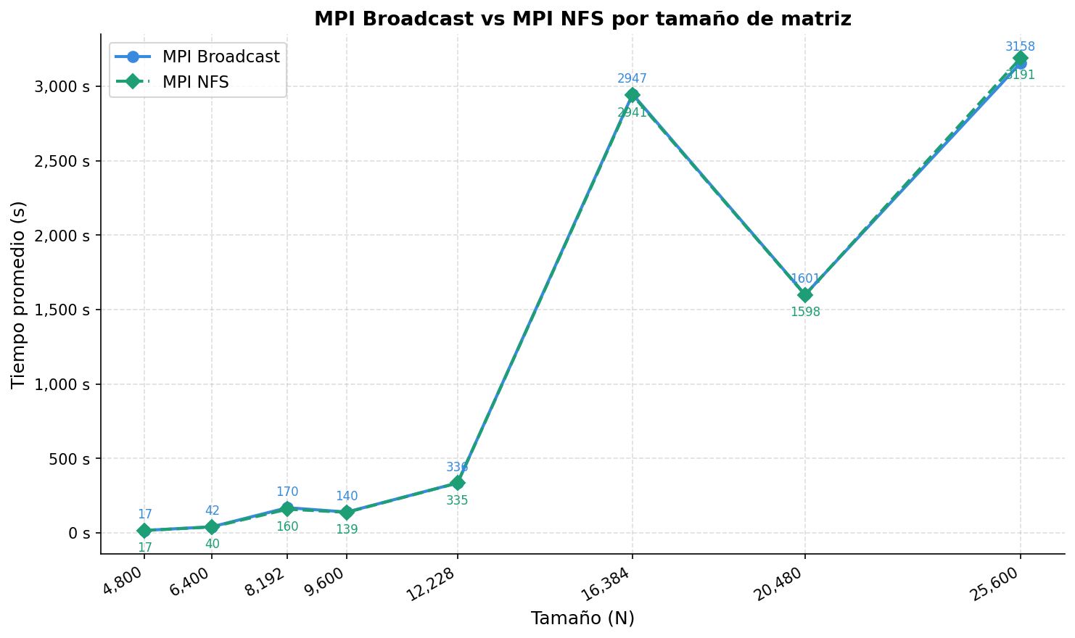

Para los tamaños pequeños y medianos (N = 4800 a 9600), la variante NFS es ligeramente más rápida que Broadcast, con ganancias de entre 1,3% y 6%.

5.2. Comparación con OpenMP en Máquina 1
Para evaluar el beneficio de usar el clúster MPI respecto a la mejor máquina individual del experimento anterior, se comparan los tiempos promedio de MPI Broadcast con los tiempos de OpenMP en Máquina 1 (AMD EPYC, 8 hilos) para los tamaños evaluados en ambos experimentos:

Tabla 3. Comparación de tiempos entre OpenMP en Máquina 1 y MPI Broadcast en el clúster

Tamaño (N) | OpenMP M1 (s) | MPI Broadcast (s) | Speedup MPI/OMP
4,800 | 87.846146 | 17.068175 | 5.1468x
6,400 | 202.918273 | 41.579658 | 4.8802x
9,600 | 655.993156 | 140.430345 | 4.6713x

6. Análisis y conclusiones

6.1. Efectividad del clúster MPI
Los resultados confirman que el uso de un clúster computacional con MPI permite reducir significativamente los tiempos de ejecución respecto a una sola máquina con OpenMP. Con 4 nodos y 32 procesos, el clúster supera entre 4,67× y 5,15× a la mejor máquina individual (8 hilos OpenMP) para los tamaños comparables. La eficiencia paralela respecto al número de procesos adicionales (factor 4) oscila entre 117% y 129%, lo cual puede parecer superior al ideal, pero se explica porque los nodos del clúster tienen acceso combinado a mayor cantidad de caché y RAM, reduciendo la presión de memoria por proceso.

La ventaja relativa del clúster es mayor para matrices pequeñas (N = 4800, speedup de 5,15×) que para matrices más grandes (N = 9600, speedup de 4,67×). Esto refleja que a medida que aumenta N, la fracción del tiempo total dedicada a la comunicación (Bcast, Scatter, Gather) disminuye en términos relativos, pero también que las matrices grandes superan la capacidad de caché de cada nodo, incrementando la penalización por acceso a memoria en cada proceso.

6.2. NFS vs Broadcast: ventajas y limitaciones
La implementación con NFS tiene la ventaja adicional de eliminar la distribución de datos de la ejecución del programa, la matriz B puede pre-generarse y almacenarse antes de lanzar los procesos MPI. Esto puede ser útil en flujos de trabajo donde los datos de entrada son fijos y se reutilizan en múltiples ejecuciones.

La variante NFS demostró ser ligeramente más rápida que el Broadcast para matrices de tamaño pequeño a mediano. La diferencia más notable se observó en N = 8192 (casi 6% más rápido), posiblemente porque para ese tamaño la lectura paralela desde NFS se beneficia de la distribución de la carga de red, mientras que el Broadcast concentra todo el tráfico en el nodo raíz. Sin embargo, la ventaja desaparece para matrices grandes, lo que indica que el cuello de botella se desplaza desde la red MPI hacia la capacidad de atender lecturas simultáneas desde el servidor NFS.

6.3. Anomalía por caché thrashing en tamaños potencia de 2
Los datos revelan un comportamiento fuera de lo normal, los tamaños N = 8,192 (2¹³) y N = 16,384 (2¹⁴) presentan tiempos de ejecución superiores a tamaños de matriz más grandes no potencia de 2. En el caso más extremo, N = 16,384 tarda 2,947 s frente a los 1,601 s de N = 20,480, a pesar de ser una matriz un 25% más pequeña.

Esto se debe al cache thrashing por conflicto de conjuntos. Cuando N es potencia de 2, el stride de acceso a columnas de la matriz B (que en memoria es N × 4 bytes) resulta ser una potencia de 2 exacta. En una caché con asociatividad de 4 u 8 vías, múltiples filas de B se mapean al mismo conjunto de caché, provocando evicción mutua continua. El procesador termina accediendo repetidamente a memoria principal para traer datos que debería encontrar en caché L2/L3.

Con N = 20,480, el stride de 81,920 bytes no es potencia de 2, lo que distribuye las filas de B de forma no alineada entre los conjuntos de caché, reduciendo drásticamente las colisiones. El resultado neto es que una matriz más grande se multiplica más rápido.

Una solución conocida a este problema es añadir un padding de columnas (por ejemplo, N+1 o N+3) al declarar la matriz, rompiendo la alineación potencia-de-2 sin cambiar la semántica del algoritmo.

7. Referencias
https://www.open-mpi.org/
https://www.open-mpi.org/doc/v4.1/man1/mpirun.1.php
https://linux.die.net/man/5/nfs
https://www.openmp.org/wp-content/uploads/openmp-examples-6.0.pdf

